CHUYÊN ĐỀ 3: MẮT VÀ DỤNG CỤ QUANG
PHẦN 1: LÝ THUYẾT TRỌNG TÂM
Giác mạc
Thủy dịch
Lòng đen
Cấu tạo mắt từ ngoài vào trong

Thể thủy tinh
Dịch thủy tinh
Màng lưới

Sơ đồ thu gọn của mắt
Năng suất phân li
là góc trông nhỏ nhất ɛ mà mắt còn phân biệt được hai điểm

Mắt không điều tiết
Mắt điều tiết tối đa

Tật về mắt | Đặc điểm | Khắc phục
Mắt cận | Nhìn vật tại điểm cực viễn không điều tiết.  Khoảng cách có giới hạn  Điểm cực cận gần hơn mắt thường. | Đeo kính phân kì  (kính sát mắt)
Mắt viễn | Nhìn xa vô cực vẫn phải điều tiết  Điểm cực cận xa hơn mắt thường. | Đeo kính hội tụ thích hợp  Tiêu cự có giá trị sao cho mắt đeo kính gần như mắt không tật
Mắt lão | Nhìn xa vô cực không phải điều tiết  Điểm cực cận xa hơn mắt thường.  ở xa mắt | Đeo kính hội tụ thích hợp  Tác dụng của kính như với mắt viễn
Các dụng cụ quang học
Độ bội giác

Kính lúp
Kính hiển vi
Kính thiên văn

PHẦN 2: CÁC DẠNG BÀI TẬP
Dạng 1: Bài tập về mắt
1. Phương pháp giải
Ngoài các công thức trên, bổ sung thêm các công thức bên dưới:  Kính cận đeo cách mắt một đoạn x có tiêu cự:  Biến thiên độ tụ khi mắt điều tiết: | Ví dụ: Mắt của một người có điểm cực viễn cách mắt 50 cm. Muốn nhìn rõ vật ở vô cực mà không phải điều tiết, người đó phải đeo sát mắt kính có độ tụ là bao nhiêu?  Hướng dẫn  Vì mắt có điểm cực viễn không ở xa vô cùng nên mắt này bị tật cận thị.  Để sửa tật cận thị thì người này phải đeo thấu kính phân kì có tiêu cự:  Độ tụ: dp
2. Ví dụ minh họa
Ví dụ 1: Mắt của một người có điểm cực cận cách mắt 10 cm. Khi đeo kính có độ tụ bằng dp thì mắt có thể nhìn thấy điểm gần nhất cách mắt bao nhiêu?
A. 15 cm B. 20 cm C. 12,5 cm D. 15,5 cm
Hướng dẫn
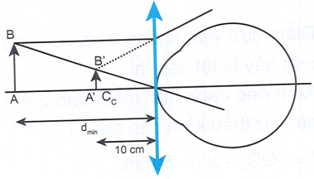
Tiêu cự thấu kính:
Điểm gần nhất mà mắt nhìn thấy qua thấu kính cho ảnh ở điểm cực cận của mắt: .
Suy ra: cm.
Vậy mắt có thể nhìn thấy vật gần nhất cách mắt 12,5 cm.
Chọn C.
Ví dụ 2: Thủy tinh thể L của mắt có tiêu cự khi không điều tiết là 14,8 mm và khi điều tiết tối đa là 1,4 cm. Quang tâm của L cách võng mạc là 1,5 cm. Xác định khoảng thấy rõ của mắt?
A. 21 cm đến 111 cm. B. 25 cm đến 111 cm. C. 21 cm đến 100 cm. D. 25 cm đến 100 cm.
Hướng dẫn
Khi mắt không điều tiết, vật ở xa nhất cho ảnh hiện trên võng mạc:
Vị trí điểm cực viễn: .
Khi mắt điều tiết tối đa vật ở điểm cực cận cho ảnh trên võng mạc:
Vị trí điểm cực cận: .
Vậy khoảng nhìn rõ của mắt là từ 21 cm đến 111 cm. Chọn A.
Ví dụ 3: Một mắt viễn nhìn rõ được vật gần nhất cách mắt 40cm. Tính độ tụ của thấu kính phải đeo để có thể nhìn rõ vật đặt cách mắt gần nhất là 25cm? Biết kính đeo sát mắt.
A. 1,5 dp B. 2 dp C. 3 dp D. 1 dp
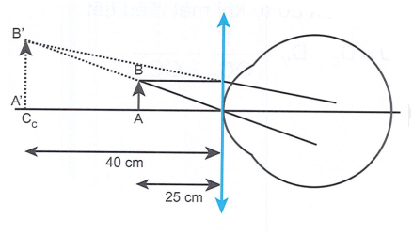
Hướng dẫn
Để có thể nhìn thấy vật gần nhất cách mắt 25cm thì vật cách mắt 25cm phải cho ảnh ở điểm cực cận cách mắt 40cm. d = 25cm; .
Tiêu cự của thấu kính:
.
Chọn A.
Ví dụ 4: Một mắt có khoảng nhìn rõ từ 10 cm đến 52 cm. Khi đeo kính để mắt có thể nhìn vật ở xa vô cùng mà không điều tiết thì điểm cực cận bây giờ cách mắt bao nhiêu? Biết rằng kính đeo cách mắt 2cm.
A. 10 cm B. 9,52 cm C. 11,52 cm D. 30 cm
Hướng dẫn
Điểm cực viễn không ở xa vô cùng nên mắt này bị tật cận thị.
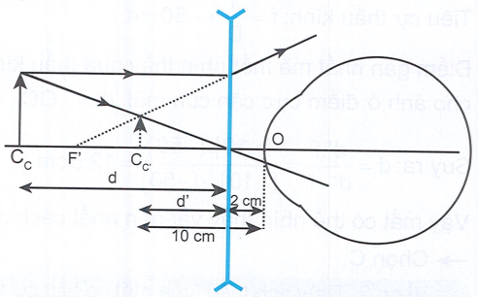
Kính đeo cách mắt một đoạn 2 cm nên tiêu cự thấu kính cần đeo là:
.
Khi này điểm cực cận mới là điểm mà khi đặt vật tại đó cho ảnh tại điểm cực cận ban đầu.
Từ hình vẽ suy ra:
.
Ta có: .
Điểm cực cận mới: .
Chọn C.

Dạng 2: Bài tập về dụng cụ quang
1. Phương pháp giải
Sử dụng các công thức về độ bội giác ở trên, ngoài ra có thể kết hợp thêm các công thức bên dưới.  Độ bội giác của kính lúp không phụ thuộc vào cách ngắm chừng khi khoảng cách từ mắt đến thấu kính:  Độ lớn vật để mắt còn phân biệt được hai điểm trên vật khi dùng kính lúp:  Ở cực cận:  Ở cực viễn: | Ví dụ: Một kính hiển vi có các tiêu cự vật kính và thị kính là , . Độ dài quang học của kính là 16cm. Người quan sát có mắt không bị tật và có khoảng cực cận . Người này ngắm chừng ở vô cực. Độ bội giác của ảnh là bao nhiêu?  Hướng dẫn  Áp dụng công thức độ bội giác của kính hiển vi khi ngắm chừng ở vô cực
2. Ví dụ minh họa
Ví dụ 1: Một người có điểm cực cận cách mắt 25cm và điểm cực viễn ở vô cực, quan sát một vật nhỏ qua kính lúp có độ tụ +10 điốp. Mắt đặt sát sau kính. Hỏi phải đặt vật trong khoảng nào trước kính?
A. Vật cách mắt từ 7,1 cm đến 10 cm. B. Vật cách mắt từ 0,07 cm đến 0,1 cm.
C. Vật cách mắt từ 16,7 cm đến 10 cm. D. Vật cách mắt từ 7,1 cm đến 16,7 cm.
Hướng dẫn
Vật xa thấu kính nhất cho ảnh ở vô cùng: .
Vật gần nhất cho ảnh ở điểm cực cận: .
Chọn A.
Ví dụ 2: Một người có điểm cực cận cách mắt 20 cm dùng kính lúp có tiêu cự f = 5cm để quan sát vật. Mắt đặt sau kính 5cm. Độ bội giác của kính khi ngắm chừng ở cực cận bằng:
A. 5 B. 3,5 C. 2,5 D. 4
Hướng dẫn
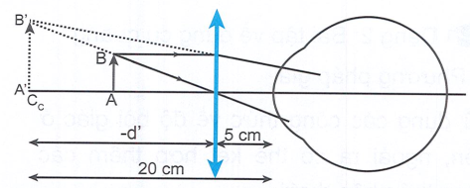
Độ bội giác khi ngắm chừng ở cực cận:
Ngắm chừng ở cực cận nên ảnh hiện ra ở điểm cực cận: .
Suy ra: .
Chọn D.
Ví dụ 3: Một người có tật cận thị, quan sát vật qua kính lúp có độ tụ D = 20dp. Mắt đặt sau kính 2cm và quan sát ảnh không điều tiết. Vật đặt cách kính 4,5cm. Điểm cực viễn cách mắt một khoảng bằng:
A. 45 cm B. 43 cm C. 47 cm D. 49 cm
Hướng dẫn
Tiêu cự thấu kính:
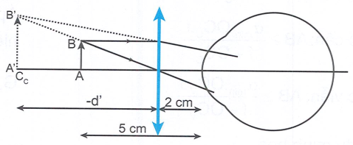
Mắt không điều tiết nên vật đang cho ảnh ở điểm cực viễn.
Vật cách kính 4,5cm nên: d = 4,5cm.
.
Mà thấu kính cách mắt 2cm nên:
.
Chọn C.
Ví dụ 4: Vật kính của một kính hiển vi có tiêu cự ; thị kính có tiêu cự . Hai kính cách nhau . Người quan sát có điểm cực viễn ở vô cực và điểm cực cận cách mắt 25cm. Độ bội giác của kính hiển vi khi ngắm chừng ở vô cực là:
A. 292,75 B. 244 C. 300 D. 250
Hướng dẫn
Độ bội giác của kính hiển vi tính bởi:
Độ dài quang học của kính: .
Do đó, độ bội giác của kính hiển vi đó là: .
Chọn B.
Ví dụ 5: Một kính thiên văn có vật kính là thấu kính hội tụ có tiêu cự lớn hơn rất nhiều so với thấu kính hội tụ làm thị kính. Một người mắt bình thường sử dụng kính này để quan sát Mặt Trăng ở trạng thái không điều tiết. Khi đó khoảng cách giữa vật kính và thị kính bằng 90cm. Số bội giác của kính bằng 17. Tiêu cự của vật kính và thị kính bằng:
A. 85 cm và 5 cm B. 5 cm và 85 cm C. 80 cm và 10 cm D. 10 cm và 80 cm
Hướng dẫn
Khi kính thiên văn sử dụng để ngắm chừng ở vô cực ta có khoảng cách vật kính và thị kính là:
Số bội giác tính bởi:
Giải hệ phương trình trên ta thu được:
Chọn A.
PHẦN 3: BÀI TẬP TỔNG HỢP
Câu 1. Khi tia sáng đi từ môi trường (1) và môi trường (2) với góc tới thì góc khúc xạ bằng . Khi góc tới bằng thì góc khúc xạ bằng bao nhiêu độ?
A. B. C. D.
Câu 2. Vận tốc ánh sáng trong môi trường (1) là km/s và trong môi trường (2) là km/s. Trong các phát biểu sau, phát biểu nào sai?
A. Môi trường (1) chiết quang hơn môi trường (2).
B. Chiết suất tuyệt đối của môi trường (2) là .
C. Chiết suất tỉ đối của môi trường (1) đối với môi trường (2) là 0,89.
D. Chiết suất tỉ đối của môi trường (2) đối với môi trường (1) là 1,12.

Câu 3. Một tia sáng truyền từ môi trường A vào môi trường B dưới góc tới thì góc khúc xạ là . Tính vận tốc ánh sáng trong môi trường A? Biết vận tốc ánh sáng trong môi trường B là km/s.
A. B. C. D.
Câu 4. Một người cận thị phải đeo kính cận số 0,5. Nếu xem tivi mà không muốn đeo kính, người đó phải ngồi cách màn hình xa nhất là:
A. 0,5 m B. 1 m C. 1,5 m D. 2 m
Câu 5. Một người nhìn rõ vật cách từ 10 cm đến 2 m. Để sửa tật này người ta phải đeo kính để nhìn vật ở vô cực không phải điều tiết. Phạm vi nhìn rõ của người đó là
A. Từ đến 10,53 cm B. Từ đến 9,25 cm C. Từ đến 10 cm D. Từ đến 16,6 cm
Câu 6. Một người cận thị có khoảng nhìn rõ từ 22 cm đến 102 cm. Nếu đeo một kính cận có độ tụ bằng cách mắt 2cm thì khoảng nhìn rõ của người này là:
A. 25 cm đến 200 cm B. 22,2 cm đến 200 cm C. 22,2 cm đến 150 cm D. 25 cm đến 150 cm
Câu 7. Một người có khoảng nhìn rõ từ 25 cm đến vô cực, quan sát một vật nhỏ qua kính lúp có độ tụ +20 dp trong trạng thái ngắm chừng ở vô cực. Độ bội giác của kính:
A. 5,5 B. 5 C. 6 D. 4
Câu 8. Điểm sáng S nằm tại trục chính của một thấu kính, có tiêu cự f = 20cm cho ảnh cách S 18 cm. Tính chất và vị trí của ảnh là:
A. ảnh thật cách thấu kính 30cm. B. ảnh thật cách thấu kính 12cm.
C. ảnh ảo cách thấu kính 30cm. D. ảnh ảo cách thấu kính 12cm.
Câu 9. Vật sáng AB đặt vuông góc với trục chính của một thấu kính hội tụ có tiêu cự 25cm. Màn đặt cách AB là 180cm. Để ảnh rõ nét trên màn hình thì vị trí của vật là:
A. 30 cm B. 120 cm C. 150 cm D. 30 cm hoặc 150 cm
1 - D | 2 - A | 3 - A | 4 - D | 5 - A | 6 - B | 7 - B | 8 - C | 9 - D
Đáp án:

